HƯỚNG DẪN THÍ SINH LÀM BÀITHI MÔN TRẮC NGHIỆM

Thời gian làm bài mỗi môn:60 phút

2. Hướng dẫn cách ghi thông tin trên phiếu trả lời trắc nghiệm
- Trước khi làm bài, thí sinh ghi chính xác, đầy đủ thông tin lên phiếu trả lời trắc nghiệmcác mục từ số 1 đến 8.
- Thí sinh dùng bút mực hoặc bút bi viết số báo danh và mã đề thi, sau đó dùng bút chì tô kín vào các ô tròn tương ứng bên dưới (như hình vẽ)
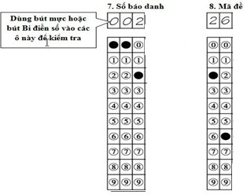
Dùng bút chì tô các ô số

3. Hướng dẫn cách trả lời câu hỏi
- Đối với các câu hỏi trắc nghiệm hai lựa chọn , thí sinh dùng bút chì tô đen đậm một phương án lựa chọn DUY NHẤT, nếu muốn thay đổi phương án trả lời, thí sinh tẩy sạch phương án lựa chọn trướcvà dùng bút chì tô đen đậm phương án lựa chọn mới.
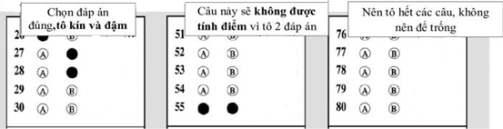
Lưu ý:
-Dùng bút chì từ 2B trở lên để tô đáp án(không dùng bút chì kim).
-Tô đen đậmlựa chonđể máy đọc tốt đáp án (phục vụ cho công tác chấm thi trên máy tính).
-Trường hợp thay đổi đáp án thì tẩy sạch đáp án cũ, tô đậm đáp án mới.
-Không để mực dính hay vạch lên ô đáp án khác để tránh bị nhầm là câu trả lời.
- Nên trả lời hết các câu hỏi (tô đáp án cho tất cả các câu)

